**Лабораторная работа №5**

**Жуковский П. С.**

Данное приложение было написано на языке C# с использованием Windows Forms.

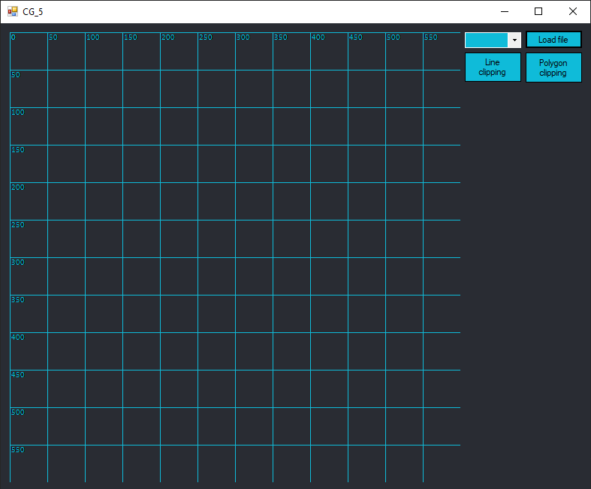

**Руководство:**

В правой части окна доступны 3 кнопка: Load file, Line clipping, Polygon clipping. Нажав на Load, вы можете открыть требуемый вам файл, предварительно выбрав в выпадающем списке какого типа будет файл.

Нажав на кнопку Line clipping, будут произведено отсечение прямых.

Нажав на кнопку Polygon clipping, будут произведено отсечение многоугольника.

Было реализовано несколько алгоритмов: алгоритм средней точки и алгоритм Сазерленда – Ходжмана.

**Алгоритм средней точки**

Каждый отрезок рассматривается отдельно. Если он полностью невидим или имеет длину менее пикселя, мы его отбрасываем.

Если он полностью виден, мы добавляем его в список сегментов для рисования.

В противном случае мы делим его на две части и применяем рекурсивно одну и ту же процедуру к обеим половинкам.

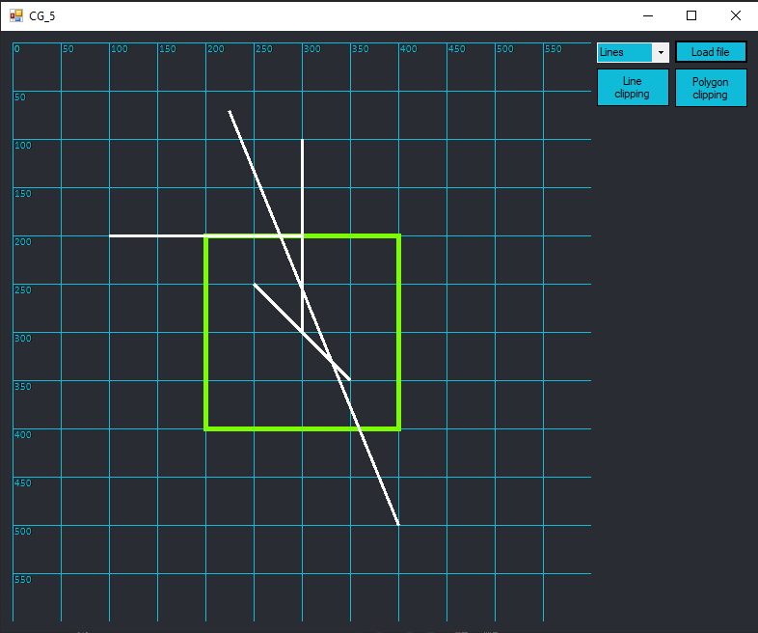

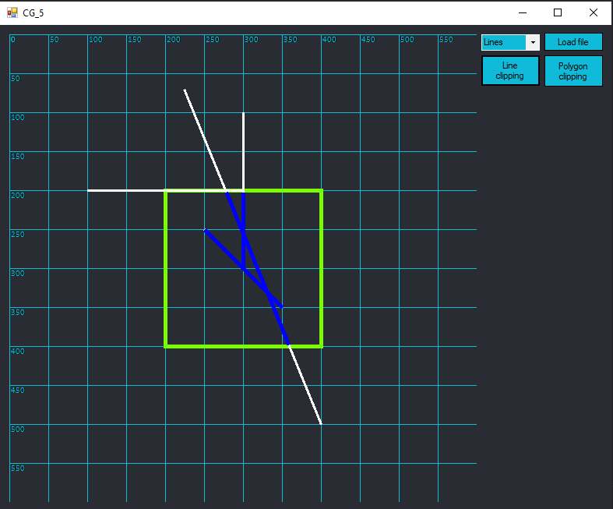

**Алгоритм Сазерленда – Ходжмана**

Каждая сторона прямоугольника отсечения рассматривается по очереди. Каждое ребро многоугольника оценивается как принадлежащее одному из следующих классов:

Полностью на видимой стороне. Тогда мы добавляем его начало и конец в список вершин нового обрезанного многоугольника.

Начало края видно, конец невидим. Тогда мы добавляем начало и точку пересечения ребра и стороны.

Начало невидимо, конец виден. Тогда мы добавляем точку пересечения и конец.

Край полностью на невидимой стороне. Тогда мы ничего не делаем.

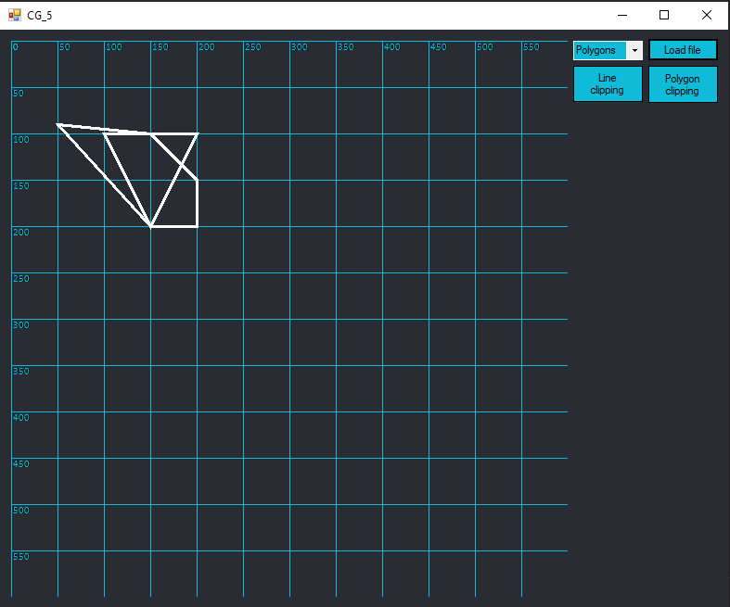

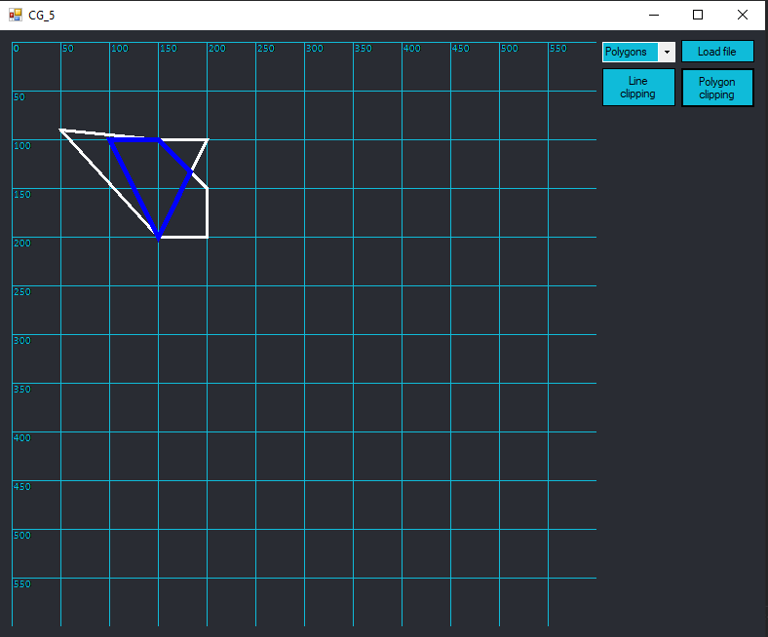

**Пример использования:**

Файл для отсечения отрезков:

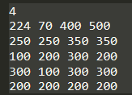

Где 4 это кол-во отрезков. Далее идут 4 отрезка, а в конце координаты левой верхней вершины и ширина с высотой этого прямоугольника.

Файл для отсечения многоугольников:

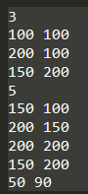

Здесь 3 и 5 это кол-во точек полигона. Последний полигон будет идти как отсекающий.

Примеры с файлами можно найти в папке Data Set.